«Твои возможности - 2016»
Вот, наконец, к нам в зал приходит он,
Его величество – интеллектуальный марафон!
Проверить ум, находчивость и интеллект
Мы собрались в надежде на успех.
Вот уже четвертый года подряд МБОУ СОШ №2 организует для учащихся школ города, вовлекая их в новую форму творческой и интеллектуальной деятельности, интеллектуально – личностный марафон «Твои возможности». Тема марафона в этом году «Недетские вопросы в детской литературе», что является актуальным в год, официально объявленным Годом литературы в России.
Марафон является интеллектуально-личностным и назван «Твои возможности», так как его содержание и условия проведения позволяют самореализоваться каждому школьнику, получить удовольствие от участия, ощутить и проявить свои возможности и убедиться в том, что учеба в школе может приносить радость, быть интересной, а главное – полезной.
21 ноября состоялся второй тур IV муниципального интеллектуально-личностного марафона «Твои возможности – 2016» для учащихся 3-6 классов,
Второй тур марафона объединил более сотни ребят, которые вошли в состав школьных команд. Среди них ученики школ нашего города: №1, №2, №4, №5, №6, №8, №9, №10 и гимназии №6 г.Солнечногорска, которая уже третий год является участником этого увлекательного мероприятия.
Школьные команды были организованы по результатам первого тура муниципального марафона, который прошел практически во всех школах города. В нём приняли участие более тысячи учеников 3-6 классов.
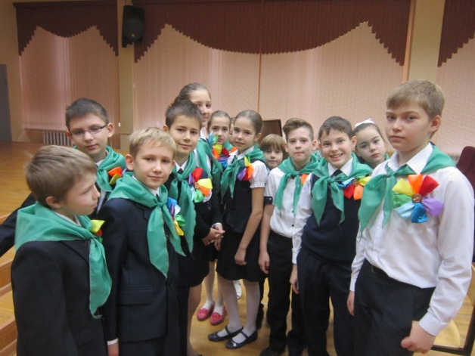
Второй тур марафона «Твои возможности – 2016» по сложившейся традиции состоял из двух этапов:
индивидуальный этап, в ходе которого каждый ребенок добился определенного успеха, хотя, конечно, каждое выполненное задание оценивалось определенным количеством баллов.
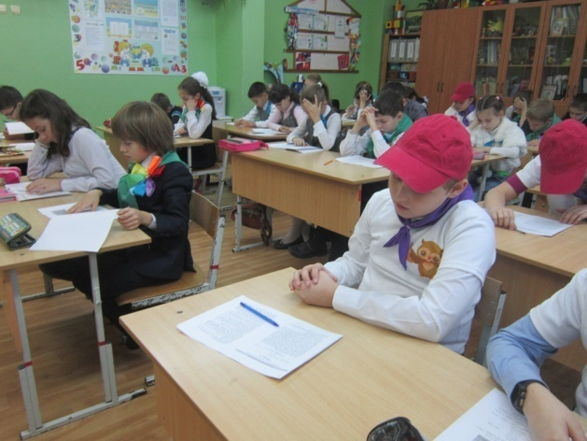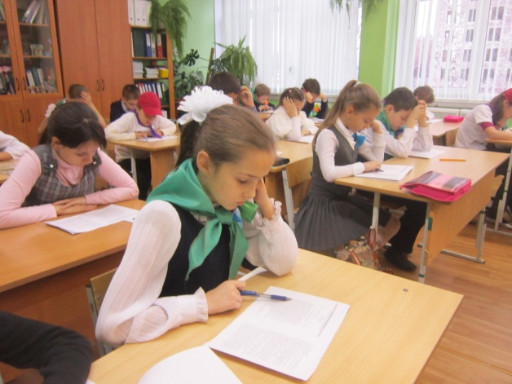
командный этап , который предполагает задание для всей команды, т.е. групповую работу (мини-проект), где каждый участник сборной команды школы найдет своё место, а все члены команды должны будут объединить знания и умения, договориться, распределить роли, выполнить работу и представить ее.
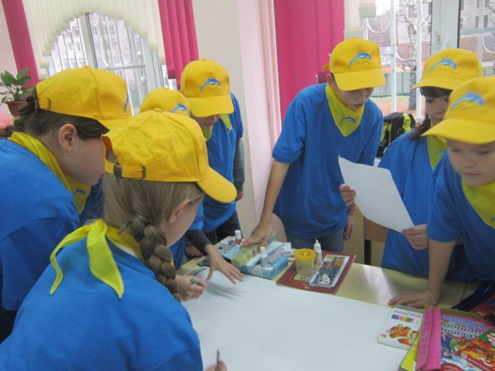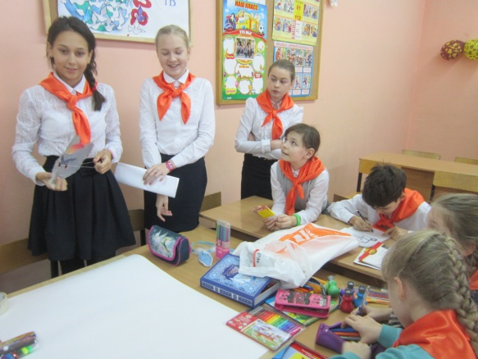
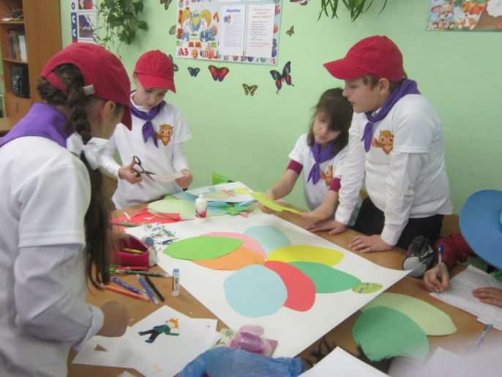
Командам в этом году было предложено создать мини-проект на тему «Герои детских книг: до и после»
ЦЕЛЬ проекта: предложить своё видение того, какими личностными качествами обладают герои литературных произведений; предположить, как эти качества могут проявиться в новых обстоятельствах через несколько лет после событий, описанных в книге.
Представление мини-пректов:
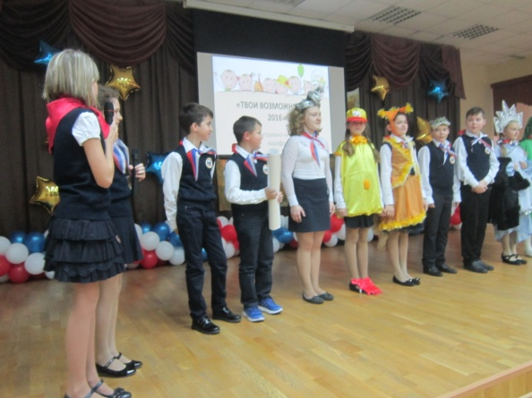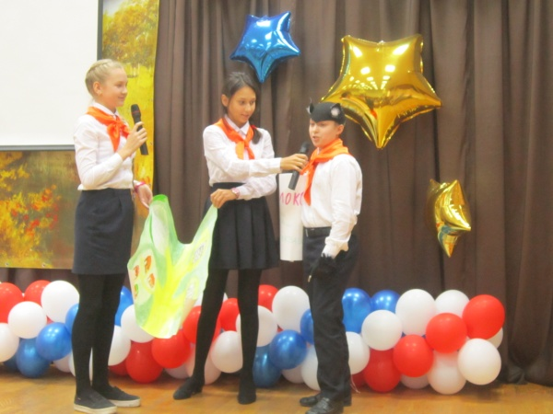
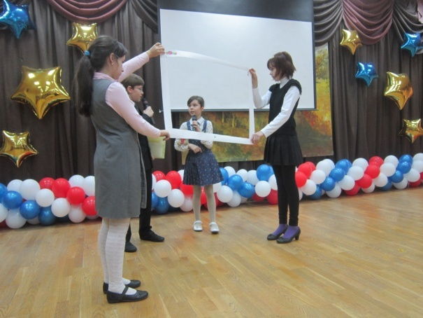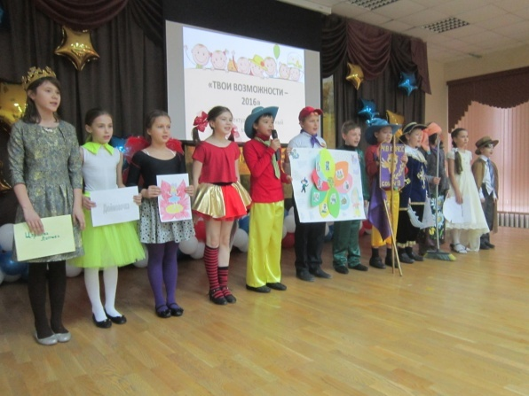
По итогам второго тура марафона в финале, который состоится 5 декабря, встретятся 4 команды: МБОУ СОШ №8 им.Героя Советского Союза Будника Г.Д., МБОУ СОШ №6 им.Сахнова В.И., МБОУ СОШ №2 и МБОУ гимназия №6 г.Солнечногорска. Они, по оценке жюри, стали победителями второго тура марафона «Твои возможности – 2016».
В номинации «Лучший индивидуальный результат» (по итогам работы на индивидуальном этапе марафона) награждены Дипломами победителя и памятным подарком следующие участники школьных команд:
МБОУ СОШ №1: Тухтарова Ксения (4кл.), Терёхина Александра (5кл.)
МБОУ СОШ №2: Козин Тихон (5кл.), Флегонтов Егор (5кл.)
МБОУ СОШ №4: Храмова Мария (4 кл.)
МБОУ СОШ №5: Синицин Владислав (4 кл.)
МБОУ СОШ №6: Трохина Екатерина (4кл.)
МБОУ СОШ №8: Демина Анастасия (4кл.), Горбанюк Андрей (4кл.)
МБОУ СОШ №9: Низамутдинова Сабина (4кл.)
МБОУ СОШ №10: Ангафонова Полина (4кл.), Гулягина Ульяна (6кл.)
МБОУ гимназия №6
(г. Солнечногорск): Кукушкина Анастасия (5кл.), Прохорова Софья (5кл,)

